**Онлайн-уроки финансовой грамотности в**

**МБОУ СОШ с. Татарский Канадей**

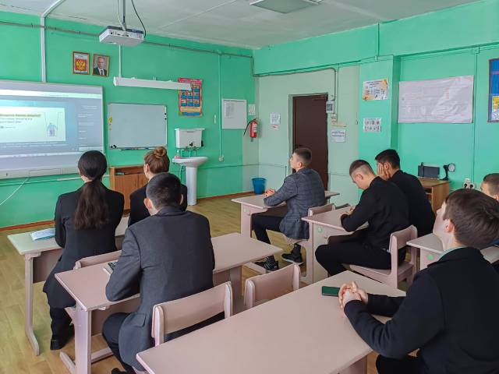В рамках осенней сессии онлайн-уроков по финансовой грамотности, прошедших с 3 по 8 октября 2024 года, обучающиеся 8-10 классов МБОУ СОШ с.Татарский Канадей узнали о том, как правильно оценивать свои доходы и расходы, ставить финансовые цели и разрабатывать стратегии их достижения.

На уроке "Азбука страхования и пять важных советов, которые тебе помогут"школьники погрузились в суть страхования, познакомились с основными понятиями и видами страхования, научились оценивать страховые риски и узнали правила выбора надежного страховщика.

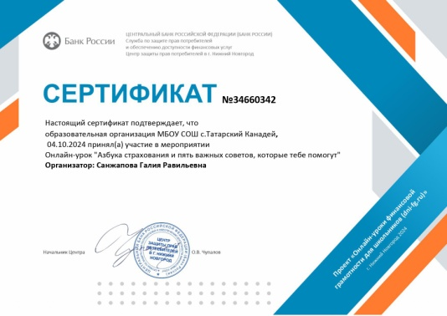Тема интерактива "Акции. Что должен знать начинающий инвестор"подтолкнула участников к активному обсуждению вопросов, касающихся предложения по рациональному вложению, использованию финансовых средств и вариантам их накопления.

На уроке из цикла "Зачем нужна страховка и от чего она защитит?" школьники получили много полезных сведений о том, как можно застраховать свое здоровье, автомобиль, имущество, ценные вещи.

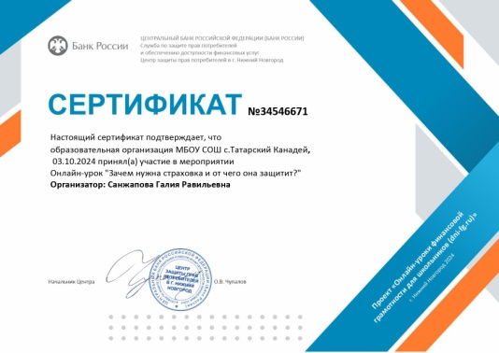Ребята с интересом узнали о плюсах и минусах электронной валюты, а также о способах оплаты товаров и услуг в современном мире в рамках занятия «Цифровой рубль: мифы и реальность». Важно было обсудить, как избежать уловок мошенников и защитить свои финансы.

Полученные навыки не только повысили уровень финансовой грамотности детей, но и вдохновили их на активное участие в управлении своими финансами с раннего возраста.

